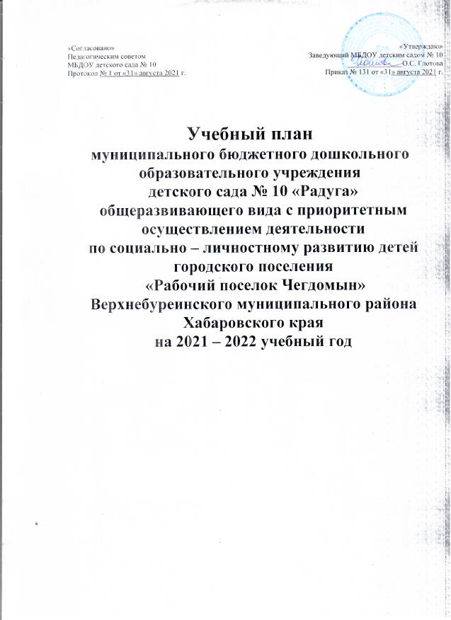

«Согласовано»  Педагогическим советом  МБДОУ детского сада № 10  Протокол № 1 от «31» августа 2021 г. | «Утверждаю»  Заведующий МБДОУ детским садом № 10  _______________О.С. Глотова  Приказ № 131 от «31» августа 2021 г.

Учебный план
муниципального бюджетного дошкольного образовательного учреждения
детского сада № 10 «Радуга»
общеразвивающего вида с приоритетным осуществлением деятельности
по социально – личностному развитию детей
городского поселения
«Рабочий поселок Чегдомын»
Верхнебуреинского муниципального района Хабаровского края
на 2021 – 2022 учебный год

Учебный план
муниципального бюджетного дошкольного образовательного учреждения детского сада № 10 «Радуга» общеразвивающего вида с приоритетным осуществлением деятельности по социально – личностному развитию детей городского поселения
«Рабочий поселок Чегдомын»
Верхнебуреинского муниципального района Хабаровского края
на 2021 – 2022 учебный год
Образовательные области | Непосредственно образовательная деятельность |  | Количество НОД
Образовательные области |  |  | Первая младшая группа |  |  |  | Вторая младшая группа |  |  | Средняя группа № 1 |  |  | Средняя группа № 2 |  | Старшая группа |  |  | Подготовительная группа № 1 |  |  |  | Подготовительная группа № 2
Образовательные области |  |  | В неделю |  | За год |  | В неделю |  | За год | В неделю |  | За год | В неделю | За год | В неделю |  | За год | В неделю |  | За год |  | В неделю |  | За год
Физическое развитие | Физическая культура |  | 2 |  | 94 |  | 3 |  | 150 | 3 |  | 150 | 3 | 150 | 3 |  | 150 | 3 |  | 150 |  | 3 |  | 150
Физическое развитие | Безопасность |  |  |  |  |  |  |  |  |  |  |  |  |  |  |  |  | 2 раза в месяц |  | 18 |  | 2 раза в месяц |  | 18
Социально – коммуникативное развитие | Социализация |  |  |  |  |  |  |  |  |  |  |  |  |  | 1 |  | 36 | 2 раза в месяц |  | 18 |  | 2 раза в месяц |  | 18
Познавательное развитие | Познание (мир человека, мир природы) |  |  |  |  |  | 1 |  | 36 | 1 |  | 36 | 1 | 36 | 1 |  | 36 | 1 |  | 36 |  | 1 |  | 36
Познавательное развитие | Математика |  |  |  |  |  | 1 |  | 36 | 1 |  | 36 | 1 | 36 | 1 |  | 36 | 2 |  | 72 |  | 2 |  | 72
Познавательное развитие | Математика (сенсорное развитие) |  | 1 |  | 50
Познавательное развитие | Познание (ознакомление с окружающим миром) |  | 1 |  | 50
Речевое развитие | Развитие речи |  | 2 |  | 72 |  | 1 |  | 36 | 1 |  | 36 | 1 | 36 | 1 |  | 36 | 1 |  | 36 |  | 1 |  | 36
Речевое развитие | Подготовка к обучению грамоте |  |  |  |  |  |  |  |  |  |  |  |  |  | 1 |  | 36 | 1 |  | 36 |  | 1 |  | 36
Речевое развитие | Ознакомление с художественной литературой |  |  |  |  |  |  |  |  |  |  |  |  |  |  |  |  | 1 |  | 36 |  | 1 |  | 36
Художественно – эстетическое развитие | Рисование |  | 2 раза в месяц |  | 25 |  | 2 раза в месяц |  | 25 | 2 раза в месяц |  | 25 | 2 раза в месяц | 25 | 1 |  | 50 | 1 |  | 50 |  | 1 |  | 50
Художественно – эстетическое развитие | Лепка |  | 2 раза в месяц |  | 25 |  | 2 раза в месяц |  | 25 | 2 раза в месяц |  | 25 | 2 раза в месяц | 25 | 1 |  | 50 | 1 |  | 50 |  | 1 |  | 50
Художественно – эстетическое развитие | Аппликация |  |  |  |  |  | 2 раза в месяц |  | 18 | 2 раза  в месяц |  | 18 | 2 раза в месяц | 18 | 2 раза  в месяц |  | 18 | 2 раза  в месяц |  | 18 |  | 2 раза в месяц |  | 18
Художественно – эстетическое развитие | Конструирование |  | 1 |  | 36 |  | 2 раза в месяц |  | 18 | 2 раза  в месяц |  | 18 | 2 раза в месяц | 18 | 2 раза  в месяц |  | 18 | 2 раза  в месяц |  | 18 |  | 2 раза в месяц |  | 18
Художественно – эстетическое развитие | Музыка |  | 2 |  | 94 |  | 2 |  | 94 | 2 |  | 94 | 2 | 94 | 2 |  | 94 | 2 |  | 94 |  | 2 |  | 94
Итого: |  |  | 10 |  | 446 |  | 10 |  | 438 | 10 |  | 438 | 10 | 438 | 12 |  | 560 | 15 |  | 632 |  | 15 |  | 632
Длительность НОД (мин) |  |  | 10 минут |  |  |  | 15 минут |  |  | 20 минут |  |  | 20 минут |  | 25 минут |  |  | 30 минут |  |  |  | 30 минут
Дополнительное образование детей
Кружок «Говорушки» социально-педагогическая направленность |  |  |  |  |  |  |  |  |  |  |  |  |  |  | 2 | 72
Кружок «Мой робот» техническая направленность |  |  |  |  |  |  |  |  |  |  |  |  |  |  |  |  |  | 2 | 72 |  | 2 |  | 72
Кружок «Фантазёры» художественная направленность |  |  |  |  |  |  |  |  |  |  |  |  |  |  | 2 | 72
Кружок «Шашки для дошкольников» физкультурно-спортивной направленности |  |  |  |  |  |  |  |  |  |  |  |  |  |  |  |  |  | 2 | 72 |  | 2 |  | 72
Кружок «Неизведанное рядом» естественнонаучной направленности |  |  |  |  |  |  |  |  |  |  |  |  |  |  |  |  |  | 2 | 72 |  | 2 |  | 72
Длительность (мин) |  |  |  |  |  |  |  |  |  |  |  |  |  |  | 25 минут |  |  | 30 минут |  |  | 30 минут

Пояснительная записка
В ДОУ на 01.09.2021 года функционирует 7 групп общеразвивающей направленности. Согласно Уставу, детский сад работает по основной образовательной программе, разработанной учреждением в соответствии с Федеральным государственным образовательным стандартом дошкольного образования, адаптированной основной образовательной программе для детей с ТНР.
Содержание образовательного процесса выстроено в соответствии со следующими программами:
Комплексными:
1. «Радуга». Примерная основная образовательная программа дошкольного образования. Научный руководитель Е.В. Соловьёва – М.: Просвещение, 2014.
2. «Первые шаги». Авторы: Е.О. Смирнова, Л.Н. Галигузова, С.Ю. Мещерякова - 2-изд., М.: ООО "Русское слово", 2017.
Парциальными:
1.Радынова О.П. Музыкальные шедевры – М.: ТЦ Сфера, 2015.
2. Куцакова Л.В. Конструирование и ручной труд в детском саду: Программа и конспекты занятий. М.,2007.
3. «Я-ТЫ-МЫ». Программа социально - эмоционального развития дошкольников. / О.Л.Князева, Р.Б. Стеркина- М: Просвещение, 2008.
4. Основы безопасности детей дошкольного возраста. / Н.Н. Авдеева, О.Л. Князева, Р.Б. Стеркина. М.: Просвещение, 2007.
5. Лыкова И.А. Цветные ладошки. Программа художественного воспитания, обучения и развития детей 2-7 лет. М: ИД "Цветной мир", 2013.
6.Экономическое воспитание дошкольников: формирование предпосылок финансовой грамотности. / А.Д. Шатова, Ю.А. Аксенова, И.Л. Кириллов, В.Е. Давыдова. - М., 2017.
7.Нищева Н.В. «Программа коррекционно – развивающей работы в логопедической группе для детей с ОНР». – СПб: Издательство «Детство Пресс», 2012.
Образовательная программа ДОУ и учебный план на 2021 – 2022 учебный год составлены с учетом требований ФГОС дошкольного образования. Учебная нагрузка соответствует требованиям, указанным в СанПиН. Количество НОД по физической культуре, музыке, рисованию, лепке, сенсорному развитию и ознакомлению с окружающим миром запланировано с учётом летнего периода.
Так как детский сад осуществляет приоритетное направление деятельности по социально – личностному развитию детей, в соответствии с вариативной частью ООП ДО в учебный план включены следующие занятия:
1.Социализация - 1 занятие в неделю, в старшей группе. 2 занятия в месяц в подготовительной группе.
2.Безопасность – 2 занятия в месяц в подготовительной группе.
В ДОУ создана предметно – развивающая среда, соответствующая требованиям III раздела ФГОС дошкольного образования «Требования к условиям реализации основной образовательной программы дошкольного образования», возрастным особенностям детей, требованиям СанПиН. Имеется методический комплект для реализации комплексных и парциальных программ.
Инновационная деятельность ДОУ представлена следующими направлениями:
- работа с детской цифровой лабораторией «Наураша в стране Наурандии» (образовательная область «Познавательное развитие») ( в рамках реализации дополнительного образования).
- работа по реализации направления «Финансовая грамотность детей старшего дошкольного возраста» (образовательная область «Социализация»);
- образовательная робототехника (в рамках реализации дополнительного образования).
Дополнительное образование осуществляется на основании лицензии.
Представлено следующими объединениями:
1.Кружок «Фантазёры» художественной направленности
2.Кружок «Говорушки» социально – педагогической направленности.
3. Кружок «Мой робот» технической направленности.
4.Кружок «Шашки для дошкольников» физкультурно-спортивной направленности.
5. Кружок «Неизведанное рядом» естественнонаучной направленности
Образовательный процесс в ДОУ спланирован с учетом принципа интеграции образовательных областей.
Непрерывная образовательная деятельность воспитателя и детей носит игровой характер, в формах и видах деятельности специфичных для детей дошкольного возраста (игровой, продуктивной, двигательной, познавательно – исследовательской, конструктивной и т.д.).
В дошкольном образовательном учреждении в группах для детей старшего дошкольного возраста наряду с традиционной практикуется нетрадиционная (КВН, путешествия, экспериментирование и т.д.) форма проведения НОД, а также в образовательный процесс ДОУ включены комплексные и интегрированные виды НОД, проектная деятельность, образовательные ситуации.

